Министерство образования Республики Беларусь
Оршанский колледж ВГУ имени П.М. Машерова

Отчёт
по учебной практике по программированию
По теме «Совершенствование навыков ООП»

Выполнила учащийся Кухальская М.А.

Группа 3ПОИС24 22.10.2026г.

Проверила Алейников М.А.

Орша, 2026
Цель: закрепление и практическое применение принципов объектно-ориентированного программирования (инкапсуляции, наследования, полиморфизма), разработка консольных и графических приложений на языке C#, реализация слоистой архитектуры (разделение логики данных, интерфейса и работы с хранилищами), а также освоение работы с файлами, базами данных и коллекциями для управления сложными доменными сущностями (студентами, проектами, задачами).

Модуль 9
Задания
Задание 1. Создание консольного приложения для управления списком студентов:
- Возможность добавления, удаления и редактирования студентов.
- Хранение информации о студентах в файле или базе данных.
- Реализация функций поиска и сортировки студентов по различным критериям.
- Возможность сохранения и загрузки списка студентов из файла.
Задание 2. Разработка базы данных для управления задачами проекта:
- Создание базы данных с таблицами для проектов, задач и сотрудников.
- Возможность добавления, удаления и редактирования проектов, задач и сотрудников в базе данных.
- Реализация функций для назначения задач сотрудникам и отслеживания прогресса выполнения задач.
- Реализация функции отчетности, позволяющей генерировать отчеты о статусе проектов и задач.
Задание 3. Разработка приложения для управления задачами:
- Создание пользовательского интерфейса с использованием Windows Forms или WPF.
  - Реализация функций для добавления, удаления и редактирования задач. Возможность установки приоритетов задач и назначения дат выполнения.
  - Реализация функций для отслеживания прогресса выполнения задач.
  - Реализация функций уведомлений о приближающихся сроках выполнения задач.

Ход работы
Выполнение задания модуля 9
Выполнение практического задания 1.
Программа позволяет добавлять новых студентов с указанием имени, фамилии, возраста, факультета и среднего балла, редактировать существующих студентов, а также удалять студентов из списка по ID. Также реализует функцию быстрого поиска студентов по введенным ключевым словам (например, по фамилии или названию факультета), а ещё позволяет упорядочивать список студентов по различным критериям (например, по алфавиту в зависимости от фамилии или среднему баллу). Обеспечивает автоматическое сохранение всех изменений при закрытии, а также загрузку актуального списка при запуске программы, чтобы информация не терялась. Код программы представлен в листинге 1.
Листинг 1. Код программы на С#
using System;
using System.Collections.Generic;
using System.IO;
using System.Linq;
using System.Text.Json;
namespace StudentManagementSystem
{
// класс представляющий модель студента
public class Student
{
public Guid Id { get; set; } = Guid.NewGuid();
public string FirstName { get; set; }
public string LastName { get; set; }
public int Age { get; set; }
public string Faculty { get; set; }
public double AverageScore { get; set; }
public override string ToString()
{
return $"ID: {Id.ToString().Substring(0, 8)} | {LastName} {FirstName} | Возраст: {Age} | Факультет: {Faculty} | Ср. балл: {AverageScore:F2}";
}
}
// менеджер для управления студентами и работы с файлом
public class StudentManager
{
private List<Student> _students = new List<Student>();
private readonly string _filePath;
public StudentManager(string filePath = "students.json")
{
_filePath = filePath;
LoadFromFile();
}
public void AddStudent(Student student)
{
_students.Add(student);
SaveToFile();
}
public bool RemoveStudent(Guid id)
{
var student = _students.FirstOrDefault(s => s.Id == id);
if (student != null)
{
_students.Remove(student);
SaveToFile();
return true;
}
return false;
}
public bool EditStudent(Guid id, string firstName, string lastName, int age, string faculty, double score)
{
var student = _students.FirstOrDefault(s => s.Id == id);
if (student != null)
{
student.FirstName = firstName;
student.LastName = lastName;
student.Age = age;
student.Faculty = faculty;
student.AverageScore = score;
SaveToFile();
return true;
}
return false;
}
public List<Student> GetAll() => _students;
public List<Student> Search(string query)
{
query = query.ToLower();
return _students.Where(s => s.FirstName.ToLower().Contains(query) ||
s.LastName.ToLower().Contains(query) ||
s.Faculty.ToLower().Contains(query)).ToList();
}
public List<Student> SortByLastName() => _students.OrderBy(s => s.LastName).ToList();
public List<Student> SortByAverageScore() => _students.OrderByDescending(s => s.AverageScore).ToList();
public void SaveToFile()
{
string json = JsonSerializer.Serialize(_students, new JsonSerializerOptions { WriteIndented = true });
File.WriteAllText(_filePath, json);
}
public void LoadFromFile()
{
if (File.Exists(_filePath))
{
string json = File.ReadAllText(_filePath);
_students = JsonSerializer.Deserialize<List<Student>>(json) ?? new List<Student>();
}
}
}
class Program
{
static void Main(string[] args)
{
StudentManager manager = new StudentManager();
while (true)
{
Console.Clear();
Console.WriteLine("управление списком студентов");
Console.WriteLine("1. вывести всех студентов");
Console.WriteLine("2. добавить студента");
Console.WriteLine("3. редактировать студента");
Console.WriteLine("4. удалить студента");
Console.WriteLine("5. поиск студентов");
Console.WriteLine("6. сортировка по фамилии");
Console.WriteLine("7. сортировка по среднему баллу");
Console.WriteLine("0. выход");
Console.Write("\nвыберите действие: ");
string choice = Console.ReadLine();
switch (choice)
{
case "1":
ShowList(manager.GetAll());
break;
case "2":
Console.Write("имя: "); string fn = Console.ReadLine();
Console.Write("фамилия: "); string ln = Console.ReadLine();
Console.Write("возраст: "); int age = int.Parse(Console.ReadLine());
Console.Write("факультет: "); string fac = Console.ReadLine();
Console.Write("средний балл: "); double score = double.Parse(Console.ReadLine());
manager.AddStudent(new Student { FirstName = fn, LastName = ln, Age = age, Faculty = fac, AverageScore = score });
Console.WriteLine("студент успешно добавлен!");
break;
case "3":
ShowList(manager.GetAll());
Console.Write("введите первые 8 символов ID для редактирования: ");
string editIdStr = Console.ReadLine();
var targetEdit = manager.GetAll().FirstOrDefault(s => s.Id.ToString().StartsWith(editIdStr));
if (targetEdit != null)
{
Console.Write("новое имя: "); string eFn = Console.ReadLine();
Console.Write("новая фамилия: "); string eLn = Console.ReadLine();
Console.Write("новый возраст: "); int eAge = int.Parse(Console.ReadLine());
Console.Write("новый факультет: "); string eFac = Console.ReadLine();
Console.Write("новый средний балл: "); double eScore = double.Parse(Console.ReadLine());
manager.EditStudent(targetEdit.Id, eFn, eLn, eAge, eFac, eScore);
Console.WriteLine("данные обновлены!");
}
else Console.WriteLine("студент не найден!");
break;
case "4":
ShowList(manager.GetAll());
Console.Write("введите первые 8 символов ID для удаления: ");
string delIdStr = Console.ReadLine();
var targetDel = manager.GetAll().FirstOrDefault(s => s.Id.ToString().StartsWith(delIdStr));
if (targetDel != null && manager.RemoveStudent(targetDel.Id))
Console.WriteLine("студент удален!");
else
Console.WriteLine("студент не найден!");
break;
case "5":
Console.Write("введите запрос для поиска: ");
string q = Console.ReadLine();
ShowList(manager.Search(q));
break;
case "6":
ShowList(manager.SortByLastName());
break;
case "7":
ShowList(manager.SortByAverageScore());
break;
case "0":
return;
}
Console.WriteLine("\nнажмите любую клавишу для продолжения");
Console.ReadKey();
}
}
static void ShowList(List<Student> list)
{
Console.WriteLine("\nсписок студентов");
if (list.Count == 0) Console.WriteLine("записи не найдены.");
else list.ForEach(s => Console.WriteLine(s));
}
}
}

На рисунках 1-7 представлены скриншоты разбора интерфейса программвы, проверка на ошибки
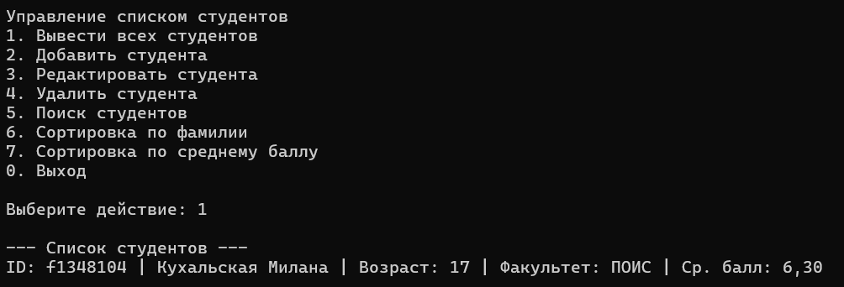
Рисунок 1 – вывод всех записанных студентов

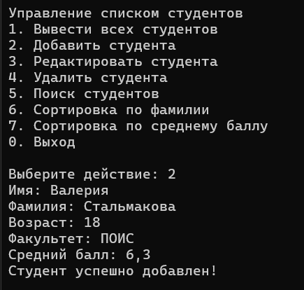
Рисунок 2 – добавление данных студента

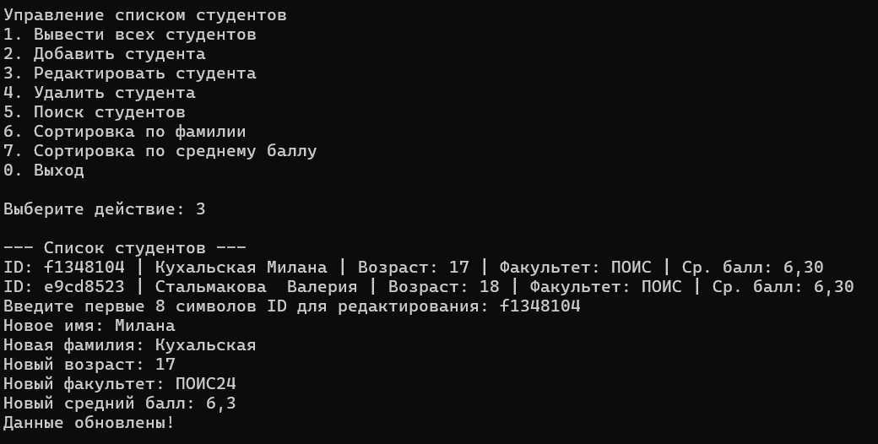
Рисунок 3 – редактирование студента

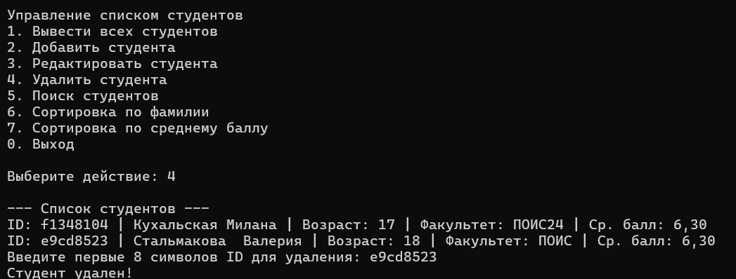
Рисунок 4 – проверка удаления студента

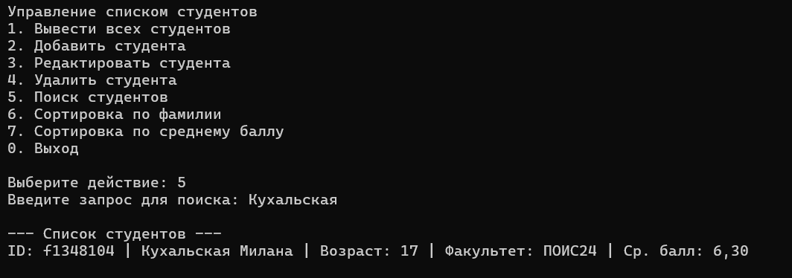
Рисунок 5 – поиск студента по критерию

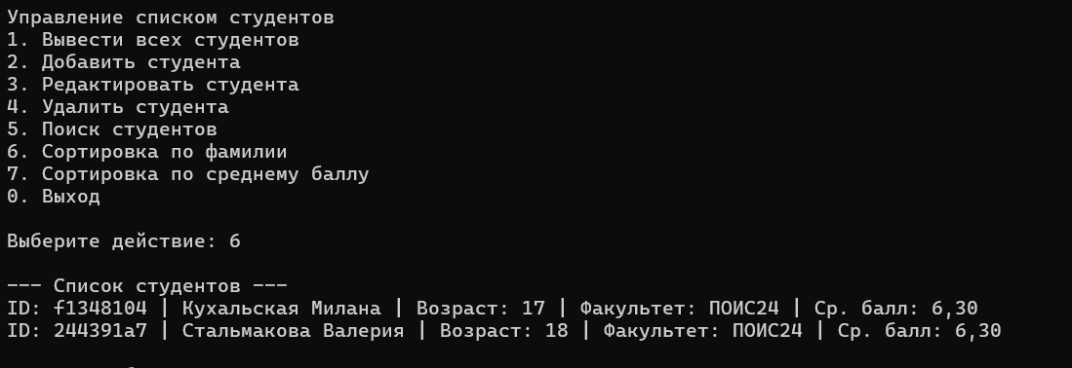
Рисунок 6 – сортировка студентов по алфавиту

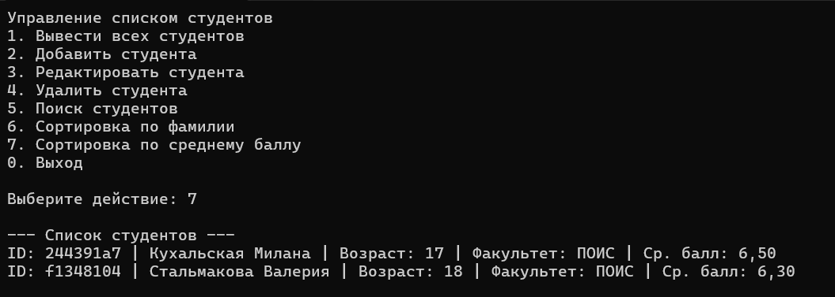
Рисунок 7 – сортировка студентов по среднему баллу

Выполнение практического задания 2.
Программа для управления проектами и сотрудниками: там можно заводить проекты и команду, распределять задачи, менять их статусы и автоматически считать общий прогресс работы в процентах. Код программы представлен в листинге 2.

Листинг 2. Код программы на С#
using System;
using System;
using System.Collections.Generic;
using System.Linq;
using System.Windows.Forms;
namespace mod9._2
{
public partial class Form1 : Form
{
private List<Project> projects = new List<Project>();
private List<Employee> employees = new List<Employee>();
private List<ProjectTask> tasks = new List<ProjectTask>();
private int projIdCounter = 1;
private int empIdCounter = 1;
private int taskIdCounter = 1;
public Form1()
{
InitializeComponent();
LoadSampleData();
if (button1 != null) button1.Click += Button1_Click;
if (button2 != null) button2.Click += Button2_Click;
if (button3 != null) button3.Click += Button3_Click;
if (button4 != null) button4.Click += Button4_Click;
if (button5 != null) button5.Click += Button5_Click;
if (button6 != null) button6.Click += Button6_Click;
}
private void LoadSampleData()
{
projects.Add(new Project { Id = projIdCounter++, Name = "Интернет-магазин", Description = "Разработка сайта" });
employees.Add(new Employee { Id = empIdCounter++, FullName = "Кухальская Милана", Position = "Разработчик" });
tasks.Add(new ProjectTask { Id = taskIdCounter++, Title = "Главная страница", Description = "Верстка", ProjectId = 1, AssignedEmployeeId = 1, Status = TaskStatusEnum.InProgress });
RefreshUI();
}
private void RefreshUI()
{
try
{
if (comboBox1 != null) { comboBox1.DataSource = null; comboBox1.DataSource = projects; }
if (comboBox2 != null) { comboBox2.DataSource = null; comboBox2.DataSource = tasks; }
if (comboBox3 != null) { comboBox3.DataSource = null; comboBox3.DataSource = employees; }
if (comboBox4 != null) { comboBox4.DataSource = null; comboBox4.DataSource = tasks; }
}
catch { }
}
// кнопка создать проект
private void Button1_Click(object sender, EventArgs e)
{
string name = textBox1 != null ? textBox1.Text : "";
string desc = textBox2 != null ? textBox2.Text : "";

if (string.IsNullOrWhiteSpace(name))
{
MessageBox.Show("Введите название проекта!");
return;
}
projects.Add(new Project { Id = projIdCounter++, Name = name, Description = desc });
MessageBox.Show("Проект успешно создан!");
if (textBox1 != null) textBox1.Clear();
if (textBox2 != null) textBox2.Clear();
RefreshUI();
}
// кнопка добавить сотрудника
private void Button2_Click(object sender, EventArgs e)
{
string fullName = textBox3 != null ? textBox3.Text : "";
string position = textBox4 != null ? textBox4.Text : "";
if (string.IsNullOrWhiteSpace(fullName))
{
MessageBox.Show("Введите ФИО сотрудника!");
return;
}
employees.Add(new Employee { Id = empIdCounter++, FullName = fullName, Position = position });
MessageBox.Show("Сотрудник добавлен!");
if (textBox3 != null) textBox3.Clear();
if (textBox4 != null) textBox4.Clear();
RefreshUI();
}
// кнопка создать задачу
private void Button3_Click(object sender, EventArgs e)
{
string title = textBox5 != null ? textBox5.Text : "";
if (string.IsNullOrWhiteSpace(title))
{
MessageBox.Show("Введите название задачи!");
return;
}
if (comboBox1 != null && comboBox1.SelectedItem is Project selectedProject)
{
tasks.Add(new ProjectTask
{
Id = taskIdCounter++,
Title = title,
Description = "Описание",
ProjectId = selectedProject.Id
});
MessageBox.Show("Задача успешно создана!");
if (textBox5 != null) textBox5.Clear();
RefreshUI();
}
else
{
MessageBox.Show("Выберите проект из выпадающего списка!");
}
}
// кнопка назначить задачу
private void Button4_Click(object sender, EventArgs e)
{
if (comboBox2 != null && comboBox3 != null && comboBox2.SelectedItem is ProjectTask selTask && comboBox3.SelectedItem is Employee selEmp)
{
selTask.AssignedEmployeeId = selEmp.Id;
MessageBox.Show($"Задача '{selTask.Title}' назначена сотруднику {selEmp.FullName}!");
RefreshUI();
}
else
{
MessageBox.Show("Выберите задачу и сотрудника в выпадающих списках!");
}
}
// кнопка обновить статус
private void Button5_Click(object sender, EventArgs e)
{
if (comboBox4 != null && comboBox4.SelectedItem is ProjectTask selTask)
{
if (selTask.Status == TaskStatusEnum.ToDo) selTask.Status = TaskStatusEnum.InProgress;
else if (selTask.Status == TaskStatusEnum.InProgress) selTask.Status = TaskStatusEnum.Completed;
else selTask.Status = TaskStatusEnum.ToDo;
MessageBox.Show($"Статус задачи изменен на: {selTask.Status}");
RefreshUI();
}
else
{
MessageBox.Show("Выберите задачу для обновления статуса!");
}
}
// кнопка сформировать отчет (вывод окна со статистикой)
private void Button6_Click(object sender, EventArgs e)
{
string report = "ОТЧЕТ О ПРОЕКТАХ И ЗАДАЧАХ\r\n\r\n";
if (projects.Count == 0)
{
report += "Нет данных для отчета.";
}
else
{
foreach (var proj in projects)
{
var projTasks = tasks.Where(t => t.ProjectId == proj.Id).ToList();
int total = projTasks.Count;
int completed = projTasks.Count(t => t.Status == TaskStatusEnum.Completed);
double progress = total == 0 ? 0 : (double)completed / total * 100;
report += $" Проект: {proj.Name}\r\n";
report += $" Прогресс: {progress:F0}% ({completed}/{total} выполнено)\r\n";
foreach (var task in projTasks)
{
var empObj = employees.FirstOrDefault(emp => emp.Id == task.AssignedEmployeeId);
string empName = empObj != null ? empObj.FullName : "Не назначен";
report += $" - [{task.Status}] {task.Title} (Исполнитель: {empName})\r\n";
}
report += "\r\n";
}
}
MessageBox.Show(report, "Итоговый отчет по проектам");
}
private void button6_Click(object sender, EventArgs e)
{
Button6_Click(sender, e);
}
}
public enum TaskStatusEnum { ToDo, InProgress, Completed }
public class Employee
{
public int Id { get; set; }
public string FullName { get; set; }
public string Position { get; set; }
public override string ToString() => $"{FullName} ({Position})";
}
public class ProjectTask
{
public int Id { get; set; }
public string Title { get; set; }
public string Description { get; set; }
public int ProjectId { get; set; }
public int? AssignedEmployeeId { get; set; }
public TaskStatusEnum Status { get; set; } = TaskStatusEnum.ToDo;
public override string ToString() => Title;
}
public class Project
{
public int Id { get; set; }
public string Name { get; set; }
public string Description { get; set; }
public override string ToString() => Name;
}
}

На рисунке 8 представлен интерфейс программы для корректной работы
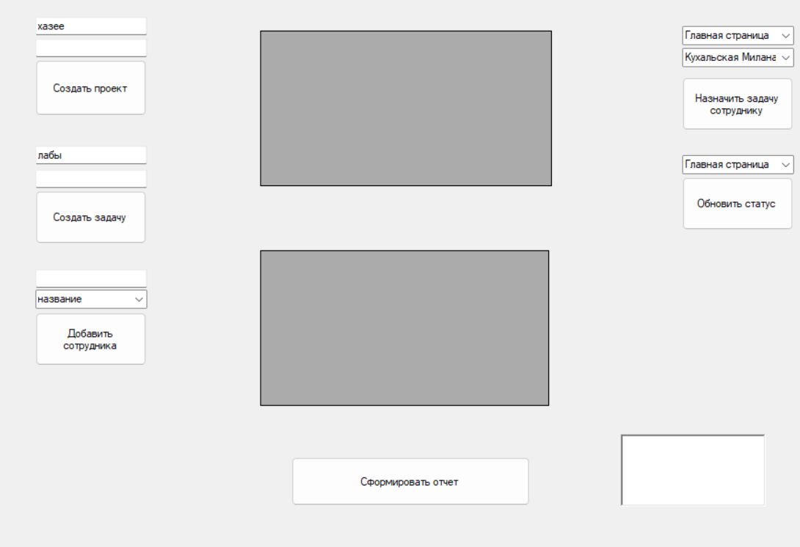
Рисунок 8 – интерфейс программы

На рисунке 9 представлены 2 созданных проекта в программе.
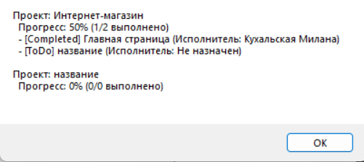
Рисунок 9 – созданные проекты в программе

Первому проекту был присвоен исполнитель, задачи, название и степень выполненности каждой из задач. Второму же проекту было присвоено только название.

Выполнение практического задания 3.
Программа представляет собой органайзер задач с графическим интерфейсом, где удобно записывать дела, указывать приоритеты и дедлайны, а также следить за сроками, чтобы ничего не пропустить. Код программы представлен в листинге 3.

Листинг 3. Код программы для интерфейса на С# (MainWindow.xaml)
<Window x:Class="TaskManagerWPF.MainWindow"
xmlns="http://schemas.microsoft.com/winfx/2006/xaml/presentation"
xmlns:x="http://schemas.microsoft.com/winfx/2006/xaml"
Title="Менеджер Задач" Height="450" Width="700">
<Grid Margin="10">
<Grid.ColumnDefinitions>
<ColumnDefinition Width="2*"/>
<ColumnDefinition Width="3*"/>
</Grid.ColumnDefinitions>
<!-- Форма ввода -->
<StackPanel Grid.Column="0" Margin="0,0,10,0">
<TextBlock Text="Название задачи:" Margin="0,5,0,2"/>
<TextBox x:Name="TxtTitle" Height="25"/>
<TextBlock Text="Приоритет:" Margin="0,5,0,2"/>
<ComboBox x:Name="CmbPriority" Height="25"/>
<TextBlock Text="Срок выполнения:" Margin="0,5,0,2"/>
<DatePicker x:Name="DpDueDate" Height="25"/>
<Button Content="Добавить задачу" Click="BtnAdd_Click" Height="30" Margin="0,15,0,5"/>
<Button Content="Удалить выбранную" Click="BtnDelete_Click" Height="30" Margin="0,5,0,5"/>
<Button Content="Проверить дедлайны" Click="BtnCheckNotifications_Click" Height="30" Margin="0,5,0,5"/>
</StackPanel>
<!-- Таблица задач -->
<DataGrid Grid.Column="1" x:Name="DgTasks" AutoGenerateColumns="False" CanUserAddRows="False">
<DataGrid.Columns>
<DataGridTextColumn Header="Задача" Binding="{Binding Title}" Width="*"/>
<DataGridTextColumn Header="Приоритет" Binding="{Binding Priority}" Width="80"/>
<DataGridTextColumn Header="Срок" Binding="{Binding DueDate, StringFormat=\{0:dd.MM.yyyy\}}" Width="90"/>
<DataGridCheckBoxColumn Header="Готово" Binding="{Binding IsCompleted}" Width="50"/>
</DataGrid.Columns>
</DataGrid>
</Grid>
</Window>

Листинг 4. Код программы логики формы на C# (MainWindow.xaml.cs)
using System;
using System.Collections.ObjectModel;
using System.Linq;
using System.Windows;
namespace TaskManagerWPF
{
public enum TaskPriority { Низкий, Средний, Высокий }
public class TaskItem
{
public string Title { get; set; }
public TaskPriority Priority { get; set; }
public DateTime DueDate { get; set; }
public bool IsCompleted { get; set; }
}
public partial class MainWindow : Window
{
public ObservableCollection<TaskItem> Tasks { get; set; } = new ObservableCollection<TaskItem>();
public MainWindow()
{
InitializeComponent();
CmbPriority.ItemsSource = Enum.GetValues(typeof(TaskPriority));
CmbPriority.SelectedIndex = 1;
DpDueDate.SelectedDate = DateTime.Now.AddDays(1);
DgTasks.ItemsSource = Tasks;
}
private void BtnAdd_Click(object sender, RoutedEventArgs e)
{
if (string.IsNullOrWhiteSpace(TxtTitle.Text))
{
MessageBox.Show("Введите название задачи!", "Ошибка", MessageBoxButton.OK, MessageBoxImage.Warning);
return;
}
Tasks.Add(new TaskItem
{
Title = TxtTitle.Text,
Priority = (TaskPriority)CmbPriority.SelectedItem,
DueDate = DpDueDate.SelectedDate ?? DateTime.Now,
IsCompleted = false
});
TxtTitle.Clear();
}
private void BtnDelete_Click(object sender, RoutedEventArgs e)
{
if (DgTasks.SelectedItem is TaskItem selectedTask)
{
Tasks.Remove(selectedTask);
}
}
// Проверка надвигающихся сроков выполнения
private void BtnCheckNotifications_Click(object sender, RoutedEventArgs e)
{
var upcomingTasks = Tasks.Where(t => !t.IsCompleted && (t.DueDate - DateTime.Now).TotalDays <= 1).ToList();
if (upcomingTasks.Any())
{
string message = "Внимание! Срок следующих задач истекает в течение 24 часов:\n\n" +
string.Join("\n", upcomingTasks.Select(t => $"• {t.Title} (до {t.DueDate:dd.MM.yyyy})"));
MessageBox.Show(message, "Уведомление о дедлайнах", MessageBoxButton.OK, MessageBoxImage.Warning);
}
else
{
MessageBox.Show("Срочных задач нет.", "Информация", MessageBoxButton.OK, MessageBoxImage.Information);
}
}
}
}

На рисунке 10-12 представлены скриншоты интерфейса программы, результаты работы кнопок: добавить, удалить, проверить. Каждая из них работает корректно
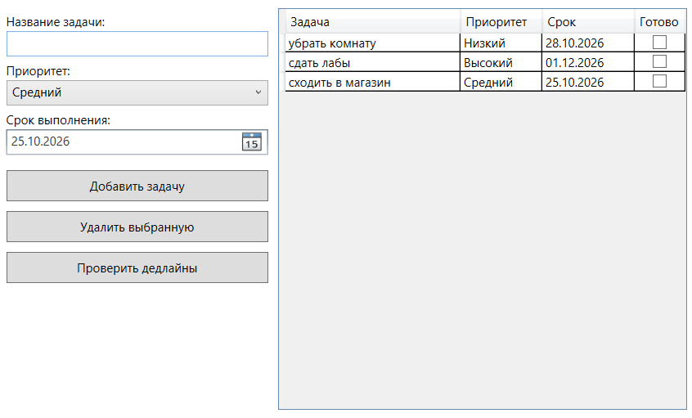
Рисунок 10 – результат добавления задач в программе

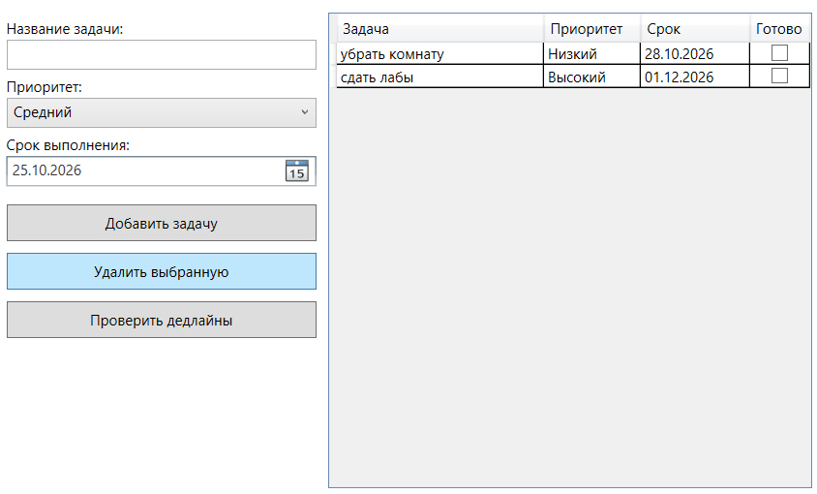
Рисунок 11 – проверка удаления задачи

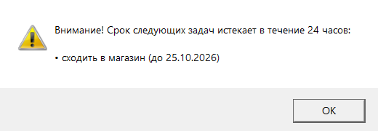
Рисунок 12 – проверка сроков выполнения задач

Ссылка на репозиторий: kllaxc/hervwes

